Petra KipphoffKunst ist ein ernstes Spiel

:
Petra Kipphoff, die langjährige Kunstkritikerin der ZEIT, ist gestorben. Hier erinnert sich ein Weggefährte an sie und ihre Rolle weit über die Kunstkritik hinaus.
Von Horst Bredekamp
3 Kommentare
Artikel hören
0.5x 0.75x 1x 1.25x 1.5x 2x

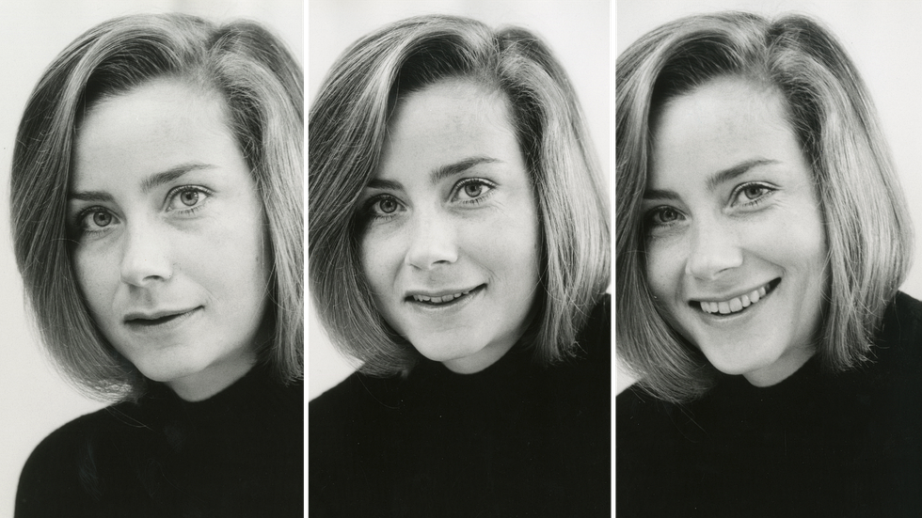
Petra Kipphoff in jungen Jahren © privat
Wenn Petra Kipphoff auf Veranstaltungen begrüßt wurde, geschah dies in der Regel mit der Charakterisierung als "Grande Dame des deutschen Feuilletons". In dieser Ehrenbezeugung lag nichts Formelles, sondern die Würdigung ihrer Texte und einer Aura der Bestimmtheit, mit der sie ihre Ideen und Reflexionen vertrat. Petra Kipphoff hat jede Gesellschaft mit ihrer Kenntnis, ihrem scharfen Verstand, ihrer verhaltenen Distanz zum jeweiligen Zeitgeist, ihrem Urteilsvermögen und mit der Entschiedenheit ihrer Bewertungen bereichert.

Kunst ist ein ernstes Spiel – Seite 1
Unnachahmlich verfügte sie über die Fähigkeit, Literatur und bildende Kunst zusammenzudenken – und weit ausgreifende Überlegungen vorzunehmen, die keine Genregrenzen kannten. Geschult sowohl in Literatur- als auch in Kunstgeschichte durch ihr Studium in Kiel, Hamburg und München, wurde sie 1961 in Hamburg mit einer Arbeit zum Aphorismus im Werk von Karl Kraus promoviert. Sie hat sich dem Gegenstand ihrer Dissertation nicht angepasst, aber der Witz, die Ironie, die intuitive Treffsicherheit wie auch das Gebot, den Leser in keiner Sekunde zu langweilen, waren bis in ihre letzten Texte stets präsent.
HORST BREDEKAMP
Horst Bredekamp, Jahrgang 1947, ist einer der wichtigsten Kunsthistoriker der jüngeren Zeit. Er war Professor für Kunstgeschichte an der Humboldt-Universität zu Berlin und ist einer der drei Gründungsintendanten des Berliner Humboldt-Forums.
ZUR AUTORENSEITE
Ihr Arbeitsschwerpunkt lag auf der bildenden Kunst und den Institutionen ihrer Vermittlung in Universität und Museum. Das Rückgrat all ihrer Betrachtungen war ihr Interesse für die Schule Aby Warburgs. Wenn es eine Person gab, die für eine Renaissance der 1933 emigrierten, um die Kulturwissenschaftliche Bibliothek Warburg gruppierten Gelehrten gesorgt hat – von Gertrud Bing über Fritz Saxl bis zu Erwin Panofsky und Edgar Wind –, dann war es Petra Kipphoff. Es ist ihr Verdienst, diese zuvor weitgehend verdrängte Geschichte durch Tagungsbesprechungen, Buchrezensionen und autonome Beiträge in Erinnerung zu bringen, die nicht nur von ihr selbst, sondern auf ihre Bitten hin auch von anderen verfasst wurden. Man kann das nicht hoch genug schätzen. So dürfte es neben der ZEIT kein zweites Journal geben, in dem etwa sämtliche fünf Bände der Korrespondenz des großen jüdischen Kunsthistorikers Panofskys rezensiert wurden.
Newsletter


ZEIT ONLINE – Kultur
Was die Musik-, Kunst- und Literaturszene bewegt. Jede Woche kostenlos per E-Mail.

Mit Ihrer Registrierung nehmen Sie die Datenschutzerklärung zur Kenntnis.
Es gab vieles, was mich mit Petra Kipphoff verband, seit ich sie vor mehr als vierzig Jahren kennenlernte. Doch es war unser geteiltes Interesse für die nach London und Princeton emigrierten deutsch-jüdischen Kunsthistoriker, für ihre Grenzausweitungen der Kunstgeschichte in eine allgemeine Bildwissenschaft und ihre Nähe zur Medienavantgarde, die uns in Kontakt brachte. Damals, 1979, war ich Assistent an der Hamburger Universität, und unser Kennenlernen führte nicht nur zu gemeinsamen Vorhaben, sondern zu einer prägenden Freundschaft.
Petra Kipphoff trug maßgeblich dazu bei, die Hamburger Kulturpolitik für die Kulturwissenschaftliche Bibliothek Warburg in der Heilwigstraße zu sensibilisieren, sodass diese schließlich in öffentlichen Besitz überführt werden konnte – mit finanzieller Hilfe des Kunsthistorikers Martin Warnke, der einer ihrer wichtigsten Freunde wurde. Als dann das renovierte Warburg-Haus mit seinem enigmatischen ovalen Lesesaal wiedereröffnet wurde, besiegelte eine Geburtstagsfeier für Marion Gräfin Dönhoff in dem Gebäude den Einsatz der ZEIT. Petra Kipphoff aber war bei allen vermittelnden Aktivitäten ihr guter Kontakt zu dem Emigranten Eric Warburg zugutegekommen.
Ein zweites großes Interesse von Petra Kipphoff galt der vormodernen Kunst- und Wunderkammer als Inspirationsquelle für die Avantgarde des 20. Jahrhunderts, von der Collage über den Surrealismus bis hin zur Arte Povera. In einer Serie der ZEIT über die schönsten Museen Deutschlands widmete sie sich eben nicht einer klassischen Institution wie der Alten Pinakothek in München, sondern der Wunderkammer in Gotha.

EIN NACHRUF AUFPetra Kipphoff
:
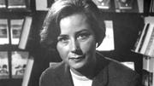

Petra KipphoffDie beste Freundin, die die Kunst sich wünschen konnte
:
Wir erlebten damals eine Phase enger Zusammenarbeit zwischen Museum und universitärer Kunstgeschichte. Petra Kipphoff aber stärkte die Diskussion und das Miteinander – etwa zwischen Werner Hofmann, dem ehemaligen Direktor der Hamburger Kunsthalle, Peter-Klaus Schuster als leitendem Kurator, Martin Warnke vom kunsthistorischen Institut der Universität Hamburg und dem Historiker Achatz von Müller. Über Warnke hatte sie Kontakt auch zu Heinrich Klotz, dem Marburger Kunsthistoriker, der, dem Frankfurter Architekturmuseum nachfolgend, das Zentrum für Kunst und Medientechnologie in Karlsruhe konzipierte. Klotz machte die architektonische Postmoderne in Deutschland populär und verteidigte den Begriff der Avantgarde. Für seinen Sammelband Die zweite Moderne verfasste Petra Kipphoff 1996 einen Artikel, der genial genannt werden muss. Wie zu einem Trommelwirbel lässt sie die gesamte Kunst des 20. Jahrhunderts um die ihr zugeschriebenen Begriffe tanzen, um deren Zwangscharakter mit der Pointe zu persiflieren: "Die erste Liebe, die zweite Wahl, die dritten Zähne". Petra Kipphoff interessierte sich für das allem Ordnungsdenken Widerstrebende: für die Bilder eines Max Beckmann ebenso wie für die Lichtskulpturen von Robert Irwin, die Erdarbeiten von Michael Heizer oder die Aktionskunst ("das klickende Spreizen der Pfauenmaschine") von Rebecca Horn. In ihren Berichten über die Kabel-, Draht- und Textillinien von Eva Hesse und Gego zeigte sich ihr Faible für das Material.
Dies brachte sie mit Stephan von Huene zusammen, jenem baltisch-kalifornisch-deutschen Künstler, der neben Nam June Paik als bedeutendster Künstleringenieur des ausgehenden 20. Jahrhunderts gelten kann. Daraus wuchs bald eine Liebe und Arbeitspartnerschaft. Beider Briefwechsel vor ihrer Eheschließung 1979, in dem sie sich Zeichnungen und Zeitungsausschnitte zusandten, wurde zu einem eigenen Kunstwerk (gedruckt 1980 als ZEIT-COLLAGEN, ausgestellt 2003). Großer Moment dieses Miteinanders war die Ausstellung Lexichaos, eine Text-Klang-Installation Vom Verstehen des Missverstehens zum Missverstehen des Verständlichen – 1990 in der Rotunde der Hamburger Kunsthalle und in der Barenboim-Said Akademie zu Berlin. Auf dem Grabstein von Huenes in Kampen steht: "Ich war so klug / dass ich dich fand."

Der Stil ihrer Artikel war unverwechselbar
Banalitäten auszutauschen war in Gegenwart von Petra Kipphoff und Stephan von Huene unmöglich. Unvergesslich sind die Abendessen in ihrem Haus in der Alsterchaussee 36, die jeweils statt mit einer Begrüßung mit der Aufforderung begannen: "Let's have a power talk". Nach dem Tod ihres Mannes galt Petra Kipphoffs Sorge der Pflege seiner Werke und fand Unterstützung beim Direktor der Hamburger Kunsthalle, Hubertus Gassner, der gemeinsam mit ihr 2010 die Zeichnungen Stephan von Huenes herausgab und 2022 eine eigene, großartige Monografie über den Künstler vorlegte. Zuweilen wurde Kipphoffs Vermittlungstätigkeit von den Kustoden der Museen mit Eigeninteresse verwechselt, und umso größer war ihre Genugtuung, als Peter Weibel, der Leiter des Zentrums für Kunst und Medientechnologie in Karlsruhe, aus eigenem Antrieb sein Haus zu einem zentralen Ort der Werke von Huenes machte.
Es gehörte zum Wesen von Petra Kipphoff, dass sie immer mit der Forschung junger Menschen verbunden war, die in ihrem Archiv über Wochen arbeiten durften und brisante Untersuchungen publizierten – so Yannis Hadjinicolaou, Reinhart Meyer-Kalkus, Jesús Muñoz Morcillo, Johannes von Müller, Alexis Ruccius und Yasuhiro Sakamoto. Sie war ihrerseits Fellow der jungen Kolleg-Forschergruppe Bildakt und Verkörperung an der Berliner Humboldt-Universität und nannte dies eine ihrer schönsten Erfahrungen.
Der Stil ihrer Artikel war unverwechselbar. Er hat mit Rhythmus zu tun, mit kurzen und weit ausholenden Sätzen ohne Lametta. Hiervon habe ich stark profitiert. Regelmäßig tauschten wir Entwürfe von Artikeln aus, und immer achtete sie darauf, dass die sprachliche Kraft, dass Gewicht und Druck der Wörter konstant wechselten, ohne zu schwach oder zu pathetisch zu werden. Als sie 1992 mein Buch Antikensehnsucht und Maschinenglauben mit dem Satz lobte "Es ist ein Buch, in dem kein Satz überflüssig ist", schien mir das Kompliment auch von der Genugtuung bestimmt, dass ihre "Schulung" gefruchtet hatte.
All ihre Texte leben von der Überzeugung, dass Worte etwas bewirken. Meisterhaft ihre Beschreibung von Grünewalds Isenheimer Altar nach dessen Restaurierung oder ihre Besprechung der Katastrophen-Ausstellung in Hamburg, "Kunst ist ein ernstes Spiel", diesen Ausspruch der rumänischen Papier-und-Textil-Künstlerin Geta Brătescu zitierte sie nicht nur, er war ihr Motto.
Einer der letzten Artikel von Petra Kipphoff war die Erinnerung an den Auftritt von Christo in der Redaktion der ZEIT im Jahr 1977 – und er berührt mich besonders. Eine von Christos Ideen für DIE ZEIT bestand darin, Mitglieder des Feuilletons in ein Transportnetz steigen zu lassen, das dann von einem Kran hochgezogen und über das Hamburger Hafenbecken geschwenkt werden sollte. Und so geschah es. Bei dieser Aktion entstand eine Fotografie von Herbert Denkel, die den Mut bezeugt, den auch Petra Kipphoff hatte: der Fantasie nachzugeben und ohne Sicherheitsgurt zu handeln und zu schreiben – gleichsam im Netz ohne Netz. Ihre Erinnerung an Christo war fraglos auch als Motto ihres eigenen Wirkens zu verstehen.
Ihr Vermächtnis aber ist ihre kleine, überaus profunde Arbeit über Max Beckmann, Der Maler als Schreiber (zu Klampen Verlag, 2021). In diesem letzten Buch spielen noch einmal Text- und Bildanalyse zusammen. Ihrer Autobiografie hat sie sich nicht mehr zuwenden können, auch nicht der Herausgabe ihrer bleibenden Artikel. Aber es existiert ein berührender, privat verbreiteter Text über ihre gemeinsam mit ihrem Bruder verlebte Hungerzeit nach dem Krieg. Er bezeugt die Erfahrungstiefe, von der ihre Schriften und Äußerungen leben.

KONDOLENZBUCH
Liebe Leserinnen und Leser,
im Kommentarbereich dieses Artikels wollen wir Ihnen mit einem Kondolenzbuch die Möglichkeit geben, Ihre Erinnerungen und Gedanken zu teilen. Die Wahrung der Pietät ist uns bei Todesfällen wichtig, weswegen alle Kommentare vor der Veröffentlichung geprüft werden.

Kondolenzbuch

